招 标 文 件

标书编号：HT—SBZB-2020/07

招标内容：山东恒泰车桥有限公司前轴成品自动加工线机床

招标组织单位：山东恒泰车桥有限公司
发标时间： 2020 年7月 30日
提 示
尊敬的投标人，请先理解以下关于本招标文件的说明：
◆招标文件是本次设备招标工作的全面依据。
◆招标文件第一部分为本次招标设备的标的和会议日程安排。
◆招标文件第二部分招标设备明细及技术参数，是招标文件技术部分的主要内容，中标后为签订技术协议书的基本内容。有偏差时可填入偏离表。
- 招标文件第三部分投标人须知，为招标会议的程序及注意事项。
- 招标文件第四部分开标、评标标准和方法，为评标原则及依据。
◆招标文件第五部分合同格式，是招标文件商务部分的主要内容。为中标后签订合同的基本格式，投标人的投标文件，虽不包括此部分，但投标人必须响应和认可，有偏差时可填入偏离表。
◆投标文件的内容和组成请按第三部分第五款的规定内容填报，正本1份，副本3份。
投标须知
尊敬的投标人，请按招标文件要求在投标文件中附上所需的资质证明文件，否则您的投标文件可能按废标处理：
◆单位盖章并有法定代表人或法定代表人授权的代理人签字或盖章。
◆法定代表人出具的授权委托书，授权人及被授权人的身份证复印件。
- 营业执照副本复印件（加盖公章）。
- 有关的生产制造许可证，产品技术鉴定证书，质量体系认证书。
- 请按附件格式提供主要配件、易损件的名称、规格、图号、自产或外购、价格及厂家。
第一部分
1.招标内容
1.1招标设备内容：
前轴成品自动加工线机床 数量壹套
1.2设备要求和技术参数详见第二部分
1.3交货地点：山东恒泰车桥有限公司（山东省新泰市开发区光明路18号）
- 付款方式
（1）设备购买合同签订后5个工作日内，买方向卖方支付合同款总额的30%。（2）设备制造完成并调试完成，经甲乙双方初验合格发货前，买方向卖方支付合同款总额的50%。（3）规定的时间内卖方将设备运到交货地点，并提供装箱清单、技术资料、质检合格证明等必备的资料及全套设备附件、备品备件、专用工具等到货，卖方调试合格经买方验收合格后支付合同款总额的10%，留合同款总额的10%作为质量保证金，设备质保期为一年，质保期满，无质量问题付清余款。
3.有关说明
3.1设备投标价格分解表为参考格式，投标人可根据供货范围清单，分项报价，尽量详细，格式可自行设计。
3.2设备所需的原材料、外协、配套、外购件等均由设备制造方负责，除常规必备的随机备品备件外，还需报出设备运行一年后所需的易损件的名称，规格，价格。
3.3投标总报价一次性报定（包括运费、包装费、安装调试费等其它费用），应包括整套设备送至现场交货。
3.4质量及验收：本招标文件中的全部设备按国标、行业标准要求制造、验收；非标设备按需方提供或确认的技术要求图纸制造、验收，设备质量保证期为一年。
3.5设备制造完毕经出厂检验合格后方能发货。
3.6设备包装按国家标准执行，并请在投标书中报出。
3.7 设备必须符合环保要求。
3.8凡对本次招标提出的询问，均以招标人的书面答复为准。
4.招标组织单位有关资料
单位名称：山东恒泰车桥有限公司
开 户 行：工商银行泰安新汶支行汶南矿分理处
账号：1604 0504 0902 4568 858
税号：91 370 982 678 118 5630
寄信地址：新泰市经济开发区光明路18号
邮政编码：271200
5.招标的日程安排
发标时间：2020年7月30日
地 点：山东新泰市山东恒泰车桥有限公司
收标截止时间：2020年8月5日上午12：00时
地 点：山东新泰市山东恒泰车桥有限公司
开标时间：2020 年8月6日下午
地 点：交标时通知
联 系 人：李遵涛 刘金行
联系电话：李遵涛 13792126655 刘金行15666258856
传 真：0538-7058296
技术问题联系人：刘金行

第二部分 招标设备明细及技术参数
1.前轴成品自动加工线机床技术参数要求
1.1产品信息表
序号 | 内 容 | 数 据 | 备 注
1 | 名 称 | 商用车前轴
2 | 最大外形尺寸  长*宽*高 | 2000*200*400mm
3 | 质 量 | 40-150kg
4 | 材 质 | 50-GB/T699、40Cr-GB/T3077、42CrMo-GB/T3077
5 | 硬 度 | 240-335HB
1.2加工要求：
1.2.1加工节拍：综合节拍6分钟/件（特殊产品可不做要求），3班次生产，年生产能力：7万件。
1.2.2加工内容：由半成品状态加工至成品状态。
1.2.3半成品状态
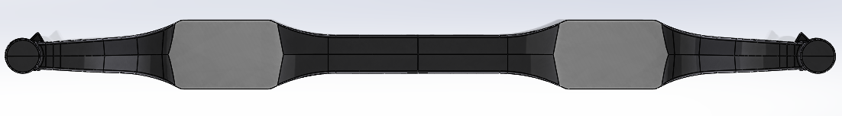

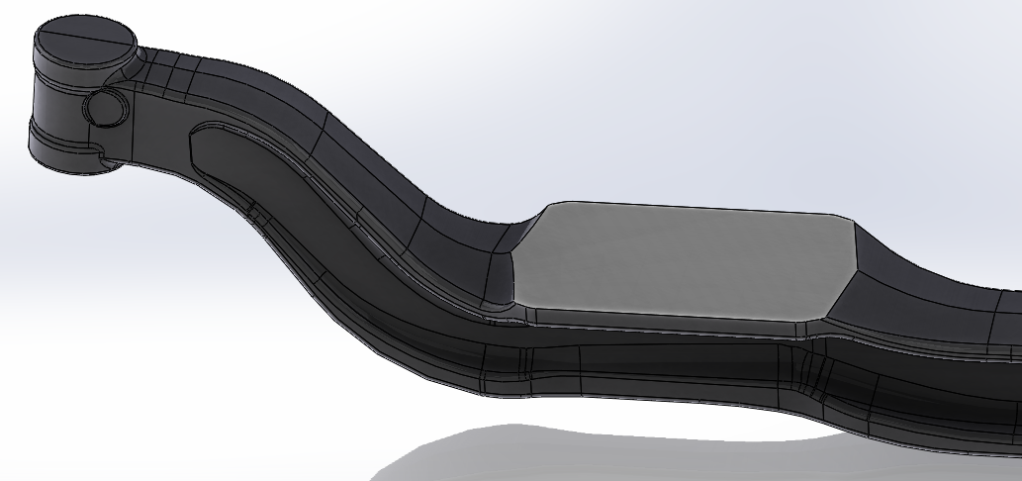
板簧面已机加工到位，无加工余量

轴头位置单边加工余量为4-7mm

2.2成品状态
（1）常规产品，一般加工内容有：钻板簧面各孔和攻丝、板簧背面鍃面、铣轴头端面和钻镗主销孔、锁销孔加工、轴头部外圆加工。
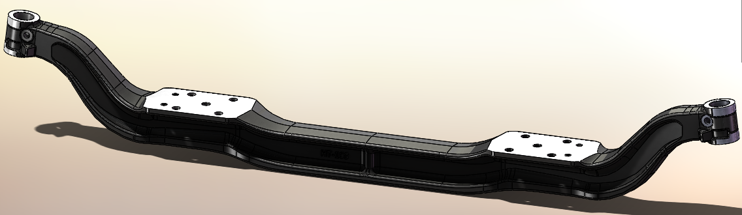

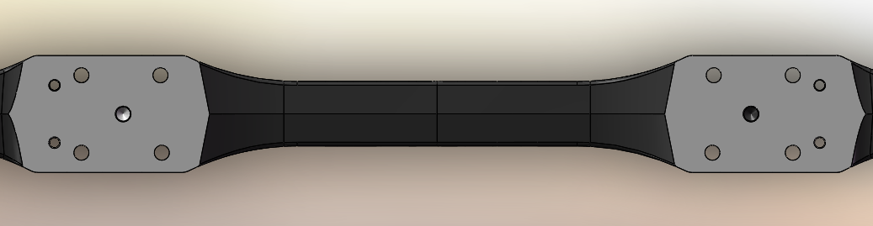
钻板簧面定位孔、螺栓过孔和攻丝，孔尺寸为Φ14.5—φ25mm；
板簧中心距范围为 700—1050mm

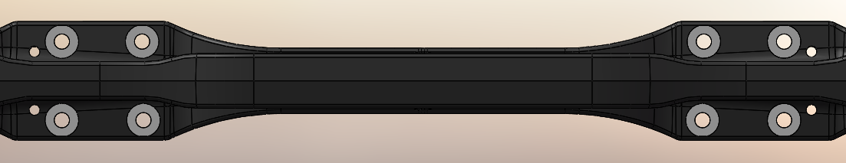
板簧背面鍃面加工，鍃孔尺寸为Φ34—50mm

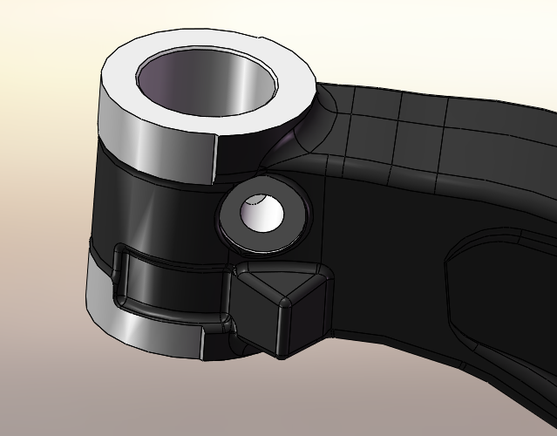
铣轴头两端面和钻镗主销孔，轴头两端面加工尺寸范围：65-101mm，主销孔尺寸为28-52mm，主销孔角度为3-12°，两主销孔孔间距范围为1380-1900mm

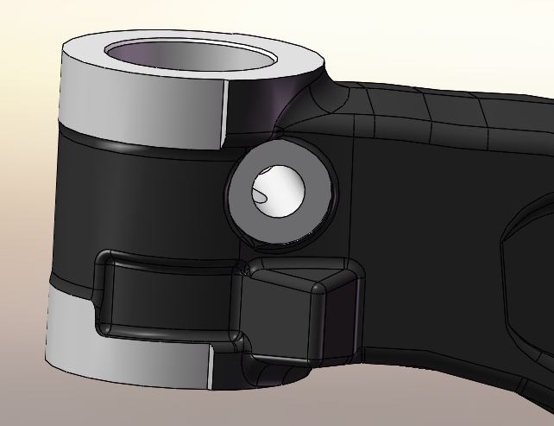
锁销孔加工，锁销孔加工尺寸为φ14、φ16，鍃面，锁销孔鍃面尺寸为φ32、φ36

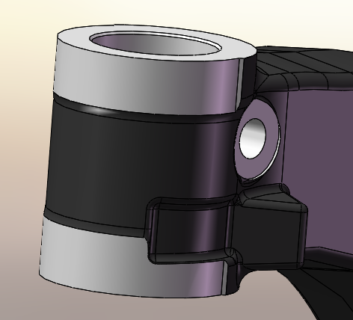
轴头部外圆加工，为保证轴头外圆壁厚均匀性，需进行外圆铣削加工

（2）非常规产品，加工内容：减震器孔加工、锥形主销孔加工等。
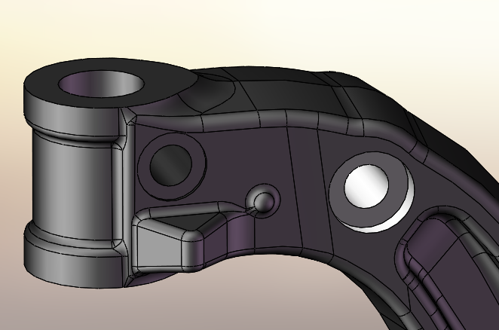
减震器孔加工

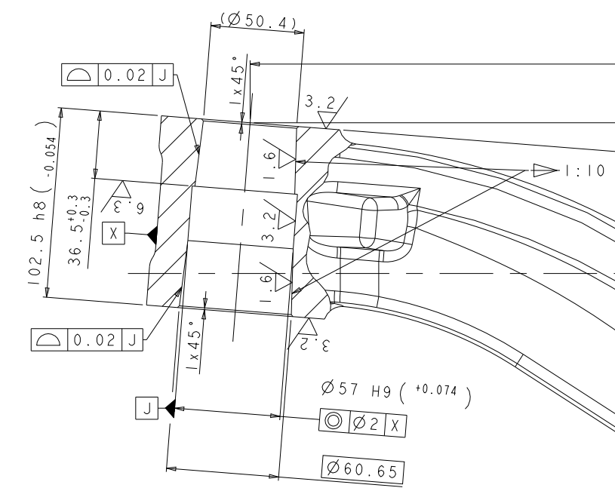
带有阶梯台的锥形孔加工

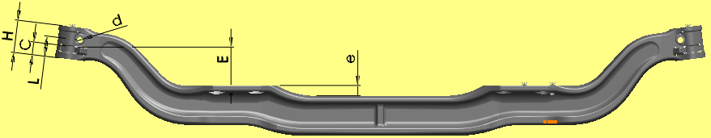

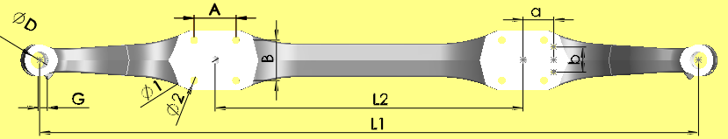

加工项目 | 主要数据 | 备 注
主销孔直径 D | Φ38、φ42、φ45、φ47、φ48、φ50、φ52
主销孔公差 | 0.02mm
主销孔粗糙度 | 3.2μm
主销孔内倾角 θ | 3-12°±10′
主销孔距 L1 | 1380~1900mm
两弹簧板板距 L2 | 680~1050mm
主销孔两端面距离 H | 65~101mm
主销孔两端面粗糙度 | 3.2μm
主销孔与两端面垂直度 | ≤0.05mm
落差尺寸 E | 0~150mm
板簧座中心孔直径 φ1 | 15、16.5、17、18、20、20.5、21、22.5、23、24、25、26、30
板簧座通孔直径 φ2 | 15、16.5、17、18、19、20、20.5、21、21.5
板簧座通孔距 AxB | （86~122）X（86~124）
板簧座螺纹孔 M1 | M14X1.5、M16X1.5
锁销孔尺寸 d（公差） | Φ14、Φ15、Φ16（0~0.10）
主销孔至锁销孔距 G | 16.3~30±0.1
板簧背侧鍃面 | Φ36-46（部分需铣面，可单独加工）

1.2.4加工要求：加工产品零件图号：HT-ZQ5、HT-M02。
刀具：带两个品种的完整刀具刀柄，被加工件：HT-ZQ5、HT-M02前轴。所配备刀具须单独列出规格型号及其价格。验收时以HT-ZQ5、HT-M2两品种为准。
主要前轴图号见下表（机床及工装需兼顾以下产品）
主要前轴产品图号清单
序号 | 图号 | 序号 | 对外图号 | 序号 | 图号
1 | HT-M01 | 10 | HT-H0 | 19 | HT-H01
2 | HT-M02 | 11 | HT-B01 | 20 | HT-H11
3 | HT-D01 | 12 | HT-Q01 | 21 | HT-H3A
4 | HT-D02 | 13 | HT-H5 | 22 | HT-1G
5 | HT-DS01 | 14 | HT-H8 | 23 | HT-YH5
6 | HT-WS01 | 15 | HT-HS | 24 | HT-ZQ5
7 | HT-DKA | 16 | HT-HE | 25 | HT-ZQ2
8 | HT-J0 | 17 | HT-H43 | 26 | HT-ZQ3
9 | HT-KR | 18 | HT-H48 | 27
备注 | 具体加工尺寸及精度要求见附图

1.3机床整体配置要求：
序号 | 内 容 | 备 注
1 | 系统为发那科或西门子 | 或同等
2 | 自动测量系统，用于加工前后毛坯和成品检测，带有偏差补偿系统
3 | 机床配油雾收集系统，用于冷却等雾气快速回收、分离及利用。
4 | 刀具损耗监控、补偿系统（直径、长度）
5 | 主轴驱动系统降温
6 | 50kg主轴中心出水，压力可调，压力恒定
7 | 刚性攻丝、精镗孔功能
8 | 机床带夹具冲洗、刀具冷却、床身喷淋3路独立水泵；设备配备有纸带过滤装置
9 | 刀柄规格BT50
10 | 噪声声压级不得超过80 dB（A）
11 | 匹配工装覆盖所有附图产品的加工需求
12 | 夹具采用全液压自动夹具夹具为液压夹具，一次性装夹定位完成全部加工，自动上下工件，要求稳定可靠、结构简单，低成本
13 | 切换产品时，工装调整时间≤0.5小时
14 | 单件产品综合刀具成本≤25元
16 | 备有升级接口，满足后续自动化升级需求
17 | 机床全自动集中润滑，并具备报警功能
18 | 液压站液压系统配备带50P油冷机，配备主轴油冷机，25P油冷机
19 | 机床电气控制采用日本欧姆龙系列，低压电气元件采用施耐德产品 | 或同等
备注 | 技术工艺方案超出以上技术要求可单独列出说明

2.供货范围：
床身一套，专用工装夹具一套，电气系统一套，液压系统一套，集中润滑装置一套，刀具两套（两个品种）、工具一套。
3.投标要求：
必须有详细文字说明和切削用量;各部件材质及要求;所有外协件均说明配套厂家；运费、包装费、安装调试费等分别报价；随机工具清单；随机备品备件清单；提供含有机床总图及零件图、液压、电气原理图、PLC梯形图；完整的刀具、夹具及其配件和资料提供机床操作、使用、维修说明书、辅具图（含全部零件图）内容的蓝图2套。 以上图纸均需提供1套电子版。
4.其他要求：
4.1供货期：合同生效后八个月内到货。
4.2资料提供:合同生效后10日内提供全套图纸三份（加盖单位公章），电子版一份。
4.3技术交流：提供图纸时一次，设计中一次（时间买方定）。
4.4负责安装、调试技术服务，负责机器操作人员、维修人员、技术人员的培训。
4.5提供快捷优质的技术服务和售后服务。
第三部分 投标人须知
1.说明
1.1无论投标过程中的做法和结果如何，投标人均应自行承担所有参加投标有关的全部费用。
1.2无论投标结果如何，招标人均有无须向投标人解释其中标/未中标原因的权利和义务。
1.3无论投标结果如何，投标人的投标文件均不退还。
2.招标文件的澄清
投标人对招标文件如有疑点，可要求澄清，应在开标前以书面形式（包括信函、电报或传真）通知招标人，招标人将视情况采用适当方式予以澄清或以书面形式予以答复，并在其认为必要时，将书面答复发给已购买招标文件的每一位投标人。
3.招标文件的修改
3.1在投标截止时间内，招标人可主动的或依据投标人要求澄清的问题而修改招标文件，并以书面形式通知购买招标文件的每一投标人。投标人在收到该通知后应立即以传真或电报的形式予以确认。
3.2为使投标人在准备招标文件时有合理的时间考虑招标文件的修改，招标人可酌情推迟投标截止时间和开标时间，并以书面形式通知已购买招标文件的每一投标人。
3.3招标文件的修改书将构成招标文件的一部分，对投标人均有约束力。
4.投标文件的编写原则
4.1投标人应仔细阅读招标文件的所有内容，按照招标文件的要求编制投标文件，并保证所提供的全部资料的真实性，明确其投标文件对招标文件做出实质性响应，否则，其投标可能被拒绝。
4.2投标语言及计量单位
4.2.1投标文件及投标人和招标人就投标交换的文件和来往信件，以简体中文书写。
4.2.2计量单位应使用中华人民共和国法定计量单位。
5.投标文件组成部分：由技术和商务两部分组成。
5.1技术部分
5.1.1设备设计说明书及计算书。
5.1.2设备主要结构和特点说明并附简图。
5.1.3设备主要材质说明。
5.1.4需求说明的其他技术性问题。
5.2商务部分
5.2.l投标承诺书（附件l）。
5.2.2投标人授权委托书。
5.2.3合格的企业营业执照副本复印件。
5.2.4本企业简介，产品销售业绩。
5.2.5本企业产品制造许可证或代理商资格证书，及所需其他证件。
5.2.6开标一览表（附件2）、投标价格分解表（附件3）、供货范围明细表、外购件、外协件、配套件清单（附件4）、设备技术性能、参数的描述（附件5）、投标文件目录（附件6）、综合说明（附件7）、投标偏离表（附件8）、投标人推荐清单（附件9）、业绩表（附件10）、投标资格证明文件（附件11）。
5.2.7组成投标价各分项价的说明，投标设备明细及报价表（附件3）。
5.2.8售前、售后服务承诺。
5.2.9其他需要说明问题。
注意：投标人应按上述第5款的内容为投标文件的标准格式，详列目录，装订成册。
6.投标报价
6.1 投标人应在招标文件附件3“投标价格分解表”上写明投标设备的分项单价和投标总价。
6.2 如果分项单价与合计价（计算）不符，以单价为准，并对合计价进行修正；如果合计单项价之和与投标总价不符，则以合计单价之和为准，并对总价进行修正。投标人只允许有一个报价，招标人不接受任何有选择性的报价。
7.投标保证金和招标服务费
7.1投标人需向招标人交纳投标保证金(汇票或现金)人民币壹万元。
7.2中标者向招标组织者交纳人民币3000元的招标服务费。
7.3未按本规定提交足额投标保证金的投标人，将被视为投标无效。
7.4未中标的投标人的保证金，将立即退还。
7.5发生以下情况之一者投标保证金将不予退还：
①收标后投标人撤回投标；
②如果中标人未能做到按规定订立合同。
8.投标有效期
8.1投标有效期自开标之日起到签订中标合同止为30天。
8.2特殊情况下，招标人可于投标有效期内要求投标人延长有效期，要求与答复均应为书面形式。投标人可以拒绝上述要求而其保证金不被没收。对于同意该要求的投标人，既不要求也不允许其修改投标文件，但将相应延长投标保证金的有效期，有关退还和没收投标保证金的规定在投标有效期的延长期内继续有效。
9.投标文件的签署及规定
9.1投标人应准备一份正本和三份副本，在每一份投标文件上要明确注明“正本”或“副本”字样，一旦正本和副本有差异，以正本为准。在每份投标文件中都应附有投标报价表，此外投标报价表还需单独密封用于唱标，投标报价表格式参照附件格式2：开标一览表。
9.2投标文件正本和副本需打印并经正式授权的投标人代表签字。
9.3除投标人对错处作必要修改外，投标文件中不许有加行涂抹和改写。若有修改则必须由投标人代表签字。
9.4电报、电话、传真形式的投标概不接受。
10.投标文件的递交
10.1投标文件的密封和标记
投标人应将投标文件（5款的内容）正本和副本分别用袋密封，并标明标书包号、投标设备名称、投标人名称及“正本”或“副本”字样。
10.2迟交的投标文件
招标人将拒绝接受在收标截止时间之后递交的投标文件。

第四部分 开标、评标标准和方法

1.开标和评标
1.1开标
1.1.1招标人在规定的时间和地点开标。投标人派代表参加。
1.1.2开标时，查验投标文件密封情况，确认无误后拆封，由投标人介绍标书，时间不超过规定时间。
1.2评标小组
1.2.1项目招标领导小组将根据招标采购设备的特点聘请有关专业的人员组建评标小组，评标小组成员应以公平、公正、科学严谨的态度评审每个投标人的投标文件，就其投标文件全部内容进行审查、质疑、评估和比较。
1.2.2评标期间，投标人派代表参加，接受评标小组的质疑和澄清。
1.2.3评标小组成员如若发现有悖公平、公正原则、泄密或搅乱评标秩序者，应取消其评标资格。
1.3对投标文件的审查
评标小组将依据投标人提供的资格证明文件进行审查。如果投标人无资格和能力履行合同，其投标将被拒绝。
1.4投标文件的澄清
为了有助于对投标文件进行审查、评估和比较，评标小组有权向投标人质疑、交涉，请投标人澄清其投标内容。重要澄清的答复应是书面的。
1.5对投标文件的评估和比较
1.5.1评标小组将对实质性响应的投标文件进行评估和比较。
1.5.2评标时除考虑投标报价和技术服务外，还将考虑以下因素：
①投标文件中所报交货期及付款方式的认可和优惠条件
②投标人的产品销售业绩和信誉；
③投标文件提供零备件、质保期限和售后服务的优越性。
1.6评标原则及方法
1.6.1对所有投标人投标评估，都采用相同的程序和标准。
1.6.2评标严格按招标文件的要求和条件进行。
1.6.3在评标时，由评标小组成员采用技术经济综合评标法，采用打分的方式，经对技术、质量、价格、交货期、付款条件、服务与优惠、业绩及用户考察等各项指标进行综合评议后，按得分多少进行排序。
1.6.4 评分标准为设备质量40分，投标报价30分，交货期8分，付款条件5分，质保期限、服务与优惠10分，业绩及用户考察7分。
1.7保密
1.7.1有关投标文件的审查、澄清、评估、比较等一切情况均不得透露给任一投标人或与上述评标工作无关的人。
1.7.2投标人不得干扰评标小组的评标工作，否则将废除其投标资格。
2.招标人的权利
2.l招标人有接受和拒绝任何或所有投标的权利或认为全部投标不符合要求而重新招标。
2.2招标人在授予合同时有权对招标文件中规定的设备数量和服务予以增加或减少，其价格以投标文件的报价为准计算。
3.投标文件的废标处理
投标文件有下列情形之一的，由评标委员会初审后按废标处理：
3.1无单位盖章并无法定代表人或法定代表人授权的代理人签字或盖章的；
3.2无法定代表人出具的授权委托书的；
3.3未按规定的格式填写，内容不全或关键字迹模糊、无法辨认的；
3.4投标人递交两份或多份内容不同的投标文件，或在一份投标文件中对同一招标货物报有两个或多个报价，且未声明哪一个为最终报价的，按招标文件规定提交备选投标方案的除外；
3.5投标人名称或组织结构与资格预审时不一致且未提供有效证明的；
3.6未按招标文件要求提交投标保证金和招标服务费承诺书的；
3.7付款条件未满足；
3.8招标文件明确规定可以废标的其他情形。
评标委员会对所有投标作废标处理的，或者评标委员会对一部分投标作废标处理后其他有效投标不足三个使得投标明显缺乏竞争，决定否决全部投标的，招标人应当重新招标。
4.中标通知
4.1评标结束，确立中标单位后，招标人将以书面形式发出《中标通知书》。
4.2招标人在通知其他投标人落标后，即将其投标保证金如数退还。
4.3《中标通知书》将作为订立合同的依据。
5.订立合同
5.1中标人须按《中标通知书》指定的时间、地点与招标人订立正式合同和技术协议文件。
5.2中标人应当按照合同约定履行义务，完成中标项目。中标人不得转让中标项目。否则，招标人有权终止合同，招标保证金不予退还。
5.3招标文件、中标人的投标文件及其澄清文件等，均为订立合同的依据。
第五部分 合同格式

一、合同书
合同编号：
本合同于二O二O年 月 日由___________________（以下简称买方）与___________________(以下简称卖方)签订，卖方愿以总价格（大写）___________________（小写）____________元，向买方提供______________________设备壹套，并经双方协商同意下列条文：
1.本合同买卖双方必须遵守《中华人民共和国合同法》等有关规定，并各自履行应负的全部责任。
2.下列文件均为本合同不可分割部分：
(1)合同书；
(2)合同通用及专用条款（技术协议书）；
(3)卖方中标的设备投标文件；
(4)招标文件和图纸。
3.卖方保证按照合同条款规定和交货期向买方提供上述合格的设备和服务。
4.买方保证按合同中规定的时间和方式付给卖方到期应付的货款。
本合同书一式四份，买卖双方各执两份。
买方全称： 卖方全称：
（盖章） （盖章）
法定代表人或授权代表签字： 法定代表人或授权代表签字：
电话： 电话：
开户银行： 开户银行：
开户帐号： 开户帐号：

二、合同通用条款
合同号：
根据HT-SBZB-2020/07号招标文件和该招标文件的中标通知书，____________________（以下简称买方）与_____________（以下简称卖方）就此次中标的壹套________________________设备的供货、验收等有关问题，双方同意按下列条款规定执行该合同。
1.合同内容
1.1买方委托卖方完成的设备详见本合同专用条款。
1.2 技术要求详见技术规格书。
2.技术规格和标准
2.1 本合同设备的规格型号；
2.2 本合同设备的技术规格与标准应与本招标文件规格、标准相一致。若投标文件无相应规定，投标设备则应符合相应的国家标准或其原产地国家有关部门最新颁布的相应正式标准。
3.交货：
3.1 交货方式：成套交货
3.2 运输方式：汽运
3.3 交货地点：使用单位指定
3.4 交货时间：详见第二部分
3.5 交付：验收合格后，买卖双方代表签字盖章办理移交手续，此时的移交不代表卖方合同设备质量保证责任的转移，移交内容包括：合同设备、硬件、软件、图纸、资料、质量证明文件等。
4.价格与支付
4.1 合同总价款为__________元整（￥_________元）执行，包括合同设备、配套、保险、利税、管理、安装调试、运输费、装卸车、培训、图纸资料等全部费用。
4.2 合同总价的付款结算办法：
- 付款方式
（1）设备购买合同签订后5个工作日内，买方向卖方支付合同款总额的30%。（2）设备制造完成并调试完成，经甲乙双方初验合格发货前，买方向卖方支付合同款总额的50%。（3）规定的时间内卖方将设备运到交货地点，并提供装箱清单、技术资料、质检合格证明等必备的资料及全套设备附件、备品备件、专用工具等到货，卖方调试合格经买方验收合格后支付合同款总额的10%，留合同款总额的10%作为质量保证金，设备质保期为一年，质保期满，无质量问题付清余款。
5.质量保证
5.1 卖方应保证其提供的合同设备是全新的、未使用的，采用最佳材料和一流工艺的，并在各个方面符合本合同规定的质量、规格和性能要求。在规定的质量保证期内，卖方应对由于制造工艺或材料的缺陷而造成的缺陷和故障负责消除。除合同中另有规定外，出现上述情况，卖方应在收到买方通知后按卖方承诺的时间内（无承诺时间则按收到通知起7天内）免费负责修理或更换有缺陷的零部件或整机。
5.2 合同设备的质量保证期为安装调试合格买卖双方签字起一年。
5.3 合同设备在质保期满前，如因卖方原因造成的质量问题，卖方应24小时内免费修复、更换；如因买方原因造成的问题，卖方也应24小时内及时修复和更换，但费用由买方承担。合同设备在质保期满后，如出现问题，卖方应在24小时内及时开始修复、更换，并只收取成本费。
5.4 质保期外，卖方也应向买方按招标文件的内容提供及时的，质优的、价格优惠的技术服务和备品备件供应。
6.检验
6.1 卖方在发货之前，对合同设备的有关内在和外观质量、规格、性能、数量和重量进行准确的和全面的检验，并出具其设备符合本合同规定的质量保证书。但不应将其视为是对质量、规格、性能、数量或重量的最终定论。质量保证书应附有写明制造商检验的细节、结果的说明。
6.2 在合同规定的质量保证期内，如果发现设备的质量或规格与合同规定不符或证明设备有缺陷（包括潜在的缺陷或使用不合适的原材料等），买方有权申请买方所在地技术监督部门检验。
7.知识产权
卖方需保障买方使用其设备、服务及其任何部分不受到第三方关于侵犯专利权、商标权或工业设计权的指控。任何第三方如果提出侵权指控，卖方应与第三方交涉，并承担由此引起的一切法律责任和费用。
8.索赔
卖方对合同设备与合同要求不符应负有责任，并且买方已于规定的检验、安装、调试、验收测试期限内和质量保证期内提出索赔，卖方应按买方同意的下述一种或多种方法解决索赔事宜：
8.1买方确认设备存在重大缺陷时，卖方同意买方拒收设备并把被拒收设备的金额以合同规定的货币付给买方，卖方负担发生的一切损失和费用，包括利息、银行费用、运输和保险费、检验费、仓储和装卸费以及为保管和保护被拒绝设备所需要的其他必要费用。
8.2根据设备的疵劣和受损程度以及买方遭受损失的金额，经双方同意降低设备价格。
8.3更换有缺陷的零件、部件、设备或修理缺陷部分，以达到合同规定的规格、质量和性能，卖方承担一切费用，同时卖方应相应延长被更换设备的质量保证期。
9.延期交货
如果卖方未能按合同规定的时间按期交货（本合同规定的不可抗力除外），每迟交1天，向买方支付合同总价款0.3‰的延期交货款。
10.违约金
合同签订后，如卖方要求终止合同，应退还买方已支付的预付款和货款，并向买方支付设备总价5%的违约金。
11.不可抗力
11.1 由于人力不可抗拒事故（指地震、洪灾等），使卖方交货迟延或不能交货时，卖方应立即将事故通知买方，并于事故发生后7天内将事故发生地政府主管机关出具的事故证明书用航空邮寄方式交买方为证，并取得买方认可。在上述情况下，卖方仍负有采取一切必要措施从速交货的责任，如果事故持续超过三个星期，买方有权撤消本合同。
11.2 不可抗力指合同法规定的不能预见、不能避免且不能克服的客观情况。
12.法定责任和通知
12.1 卖方需遵从国家有关的法律、条例和通知，缴纳有关的法定费用和税项。若卖方未交其应缴的法定费用、税项或法律规定由买方代缴，则卖方须补偿买方所有费用及损失。
12.2 除非合同中另有规定或买方同意，卖方不得全部或部分转让本合同项下义务。
12.3 如合同中任何一方有需要保密的技术、图纸、资料，对方应负有保密的义务。
13.合同文件法律依据
13.1 本合同按中华人民共和国法律解释和说明执行，并受其约束。本合同的履行地为交货地。
14.争议解决
14.1 本合同如发生争议，由双方协商解决，协商不成，双方同意提交新泰市人民法院诉讼解决。
15.合同生效及其它
15.1 合同经买卖双方法定代表人或委托代理人签字并加盖公章（或合同专用章）后生效。
15.2 合同在执行过程中出现的未尽事宜，双方在不违背本合同和招标文件的原则下，协商解决，协商结果以“纪要”形式双方盖章记录在案，作为本合同的附件，与本合同具有同等效力。
15.3 技术条件、供货范围、备品备件均列在技术协议书中。
15.4 技术服务、售后服务承诺详见技术协议书。
15.5 技术协议书为本合同附件与本合同具有同等法律效力。
16.其他需要补充说明的事项：
买方： 卖方
（盖章） （盖章）
代表签字： 代表签字：

年 月 日
三、合同专用条款（技术协议书）

合同号：

一、合同设备明细表：包括设备型号、规格、技术参数、数量、交货期等内容；
二、每套合同设备供货范围明细表；
三、合同设备备品备件、易损件、专用工具明细表；
四、合同设备质量保证详细说明，如整机质量保证、主要配套件及主要部件质量保证等；
五、关于设备安装、调试、验收的说明；
六、技术服务、售后服务具体承诺；
七、其它。

买方： 卖方
（盖章） （盖章）

代表签字： 代表签字：

年 月 日
四、附件格式

附件格式1
投标承诺书
致：
我们收到你们的招标文件，经详细研究，我们决定参加投标。
l.愿按照招标文件中的一切要求，提供招标文件中规定的设备。
总价格为：￥ 万元，交货期为： ，各分项价格详见“投标价格分解表”。
设备质量保证期为 年。
2.如果我们投标文件被接受，我们将履行招标文件中规定的每一项要求，按期、按质、按量完成交货、负责指导安装调试、技术培训等各项任务。
3.我们愿意提供招标人在招标文件中要求的所有资料。
4.我们认为你们有权决定中标者，还认为中标的依据最低价是重要的选择标准，但不是唯一的选取标准。
5.我方愿意遵照《中华人民共和国合同法》履行自己的全部责任。
6.我方愿意遵守国家有关规定和招标文件中规定的收费标准。
7.该项投标在开标后的全过程中保持有效，不作任何更改和变动。
8.我们同意按招标文件规定，交纳投标保证金。
9.所有有关本标书的函电，请按下列地址联系：
单位：
地址：
电话：
传真：
法人授权代表：

附件格式2
开标一览表
投标人名称：
标号 | 设备  名称 | 招标 型号 | 投标 型号 | 数量 | 单价 | 金额 | 交货期 | 交货地点
投标人对付款方式的响应和承诺：

法定代表人签字：

授权代表签字：

日期：

注：1.本表合计单项价应与附件格式3：“投标价格分解表”中合计单项价相符。
2.本表用于开标宣读用。
附件格式3
投标价格分解表
投标人名称： 投标编号： 共 页 第 页
项 目
1 | 设备名称
2 | 数量
3 | 主机单价
4 | 配套部件价格
5 | 备品备件
6 | 易损件价
7 | 专用工具价
8 | 技术服务费
9 | 安装、调试费
10 | 检验培训费
11 | 运杂费
12 | 保险
13 | 其它（如有的话）
合计单项价

投标人名称： 授权代表签字： 日期：

注：1.第1行按“招标设备明细表”中设备的序号填写。
2.合计单项价=（栏3+4+5+6+7）×数量+（栏8~13）的各项费用。
3.选购件价不包括在本报价表内，应另附纸分项单报。
4.该表合计单项价应与附件格式2《开标一览表》中报价相符。
5.如上表中有关费用投标人免费提供，请注明“免费”字样。
附件格式4-1
供货范围明细表
投标人名称： 投标编号： 共 页 第 页
序号 | 设备及  部件名称 | 规格型号及  主要技术参数 | 单位 | 数量 | 单价（元） | 总价（元） | 生产厂

投标人名称： 授权代表签字： 日期：

附件格式4-2
外购件、外协件、配套件清单
序号 | 名称 | 规格型号 | 单价 | 数量 | 制造厂

投标人名称： 授权代表签字： 日期：
附件格式5
设备技术性能、参数的描述
- 投标人应对招标文件第二部分中的技术要求条款逐条做出响应。
- 投标人应对投标设备做出详细技术说明，主要包括：
1.投标人对投标设备的主要技术性能、特点的详细描述；
2.投标设备主要部件的材质、规格、产地的说明；
3.有关图纸、资料。

注：投标人应根据上述内容、要求自行编制。

附件格式6
投标文件目录
序号 | 主要内容 | 索引

投标人名称： 授权代表签字： 日期：

注：1.本表填写投标文件主要内容。
2.“索引”一栏填写该主要内容对应于投标文件的“条款号/页号”。

附件格式7
综合说明
1.投标设备质量标准及质量保证期限
2.交货进度及保证
3.技术资料的提供范围与进度
4.关于安装调试及验收的说明
5.技术服务及售后服务内容
6.人员培训
7.运输方式
8.要求买方提供的配合

注：投标人应根据上述内容、要求自行编制。

附件格式8
投标偏离表
附件格式8-1 商务条款偏离表
序号 | 招标文件条款 |  | 投标文件条款
序号 | 条款号 | 条款内容 | 条款号 | 条款内容

投标人授权代表签字： 日期：

附件格式8-2 技术规格、参数偏离表
序号 | 招标文件条款 |  | 投标文件条款
序号 | 条款号 | 条款内容 | 条款号 | 条款内容

投标人授权代表签字： 日期：

注：即使投标人在“附件格式5：设备技术性能、参数的描述”中进行了描述或无偏离也要提报该表，并注明“无”字。如无该表则被视为“无偏离”。
附件格式9
投标人推荐清单
附件格式9-1： 投标人推荐的设备或零配件清单
序号 | 名称 | 规格型号 | 单价 | 数量 | 制造厂
推荐理由：

投标人名称： 授权代表签字： 日期：

注：如有样本和介绍材料，请在“推荐理由”中说明。

附件格式9-2
投标总价外长期优惠供应的
备品备件、易损件价格明细表
序号 | 备品备件、  易损件名称 | 规格型号 | 单位 | 数量 | 单价 | 备注

投标人授权代表签字： 日期：
附件格式10
业绩表
序号 | 设备名称 | 数量 | 用户名称 | 投产日期 | 备注

注：重点列出与本次招标相同或类似设备的业绩。

附件格式11
投标资格证明文件

1.投标人应提供能证明其具有投标身份和资格的证件，营业执照副本复印件（加盖公章）。
2.投标人应提供法定代表人资格证明、法人代表授权委托书原件（在副本中可用复印件）及身份证复印件（交验身份证原件）。
3.提供有关的生产制造许可证，产品技术鉴定证书（复印件）；提供质量体系认证书，公司简介，产品性能简介，银行开具的资信证明等资料。
4.投标文件中应附有投标单位的基本情况，近两年内所投标设备的流向及使用效果证明。
5.其他需要说明的事项。

上述1、2、3项为必备的资格文件，第4、5项为投标补充性文件。

附件格式12

招标服务费承诺书
山东恒泰车桥有限公司：
按照招标文件约定，我公司承诺在贵公司招标范围内机加工设备的招标中中标后，如约向贵公司支付人民币3000元（大写：叁仟圆整）的招标服务费。
特此承诺。

单位名称： （加盖公章）
单位地址：
法人签名： （签字、盖章）
联系电话：

二〇二〇年 月 日

